Зелені картки
Введемо ще один термін: циклом називається шлях, в якому збігаються початкова і кінцева вершини. На малюнку 12 зображено граф, який для кожної вершини має по кілька циклів. Наприклад, для вершини 1 існує 6 циклів: (1-2, 2-5, 5-3, 3-1), (1-3, 3-7, 7-4, 4-1), (1-3, 3-5, 5-6, 6-3, 3-1), (1-2,5, 5-6, 6-3, 3-1), (1-2, 2-5, 5-6, 6-3, 3-7, 7-4, 4-1), (1-3, 5, 5-6, 6-3, 3-7, 7-4, 4-1).
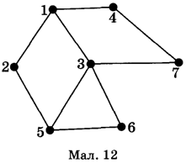
Якщо цикл через кожну вершину проходить лише один раз, то такий цикл називається простим. Як видно з малюнка 12, для вершини 1 існує чотири простих цикли: (1-2, 2-5, 5-3, 3-1), (1-3, 3-7, 7-4, 4-1), (1-2, 2-5, 5-6, 6-3, 3-1), (1-2, 2-5, 5-6, 6-3, 3-7, 7-4, 4-1).
Довжиною шляху (циклу) називається кількість ребер цього шляху (циклу). На малюнку 12 для кожного вказаного циклу вершини 1 неважко порахувати довжину: 4, 4, 5, 5, 7, 7.
Граф, який не має жодного циклу, називається деревом (мал. 13). Кілька дерев, які не мають спільних вершин, називаються лісом (мал. 14).
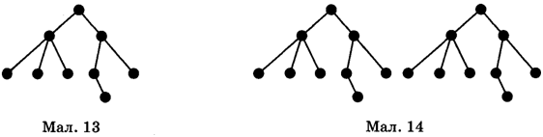
Досі ми говорили про графи, у яких ребра не мають орієнтації, тобто на малюнку 12 ребра 1-2 та 2-1 - не можна розрізнити. Однак не в усіх задачах таке обмеження нас влаштовуватиме. Наприклад, якщо йтиметься про географічну відстань між двома містами, то у цьому випадку нас, можливо, і не буде цікавити напрям руху між ними. Але якщо метою задачі є визначення економії палива на цьому відрізку шляху, а один населений пункт розміщений на горі, другий - в низині, то ребра 1-2 та 2-1 будуть різними і для них необхідно стрілкою вказувати напрям. Такий граф, у якому для всіх ребер вказано напрям, називається орієнтованим, або орграфом (мал. 15).
